Фазовая диаграмма сильновзаимодействующих электрон-фононных систем и сверхпроводящих купратов
Доронкина С.В., Мясникова А.Э.
аспирант
Южный федеральный университет, физический факультет, Ростов-на-Дону, Россия
E-mail: doronkina1234@gmail.com

Купратные сверхпроводники обладают большим разнообразием фаз, среди них псевдощелевая фаза, фаза зарядового упорядочения, сверхпроводящая фаза, фазы с малой электронной и большой дырочной поверхностью Ферми, фазы с числом дырок, пропорциональным уровню допирования p и p+1 [1, 2, 3]. В настоящей работе показано, что все упомянутые фазы возникают в системах с сильным электрон-фононным взаимодействием (ЭФВ) и занимают те же места на фазовой диаграмме, что и соответствующие фазы купратов.
Для исследования фазовой диаграммы систем с сильным ЭФВ используется полученная ранее функция распределения носителей заряда в таких системах [5, 6]. Одной из особенностей высокодопированных систем с сильным ЭФВ является сосуществование автолокализованных (АН) и делокализованных (ДН) носителей заряда. Число АН определяется температурой, энергией связи и размером автолокализованного состояния, а также максимальной групповой скоростью фононов [5]. При большом допировании p и сильном ЭФВ автолокализованными состояниями носителей являются биполяроны. Минимизируя энергию системы, состоящую из энергии биполяронов и энергии ДН, относительно радиуса биполярона R_{bip}, мы рассчитали E_{bip} и R_{bip} как функции p [4]. При этом мы использовали рассчитанную условным вариационным методом зависимость E_{bip}(R_{bip}) [4]. Зависимость E_{bip} и R_{bip} от p возникает вследствие двух причин - деления импульсного пространства между АН и ДН и взаимодействия между биполяронами. Взаимодействие экранируется статической диэлектрической постоянной, которая велика в рассматриваемых системах, поэтому здесь мы учли только первую причину.
При использовании функции распределения получена зависимость плотности биполяронов от температуры при каждом уровне допирования. В результате в настоящей работе рассчитана температура возникновения псевдощели T_{PG}, температура исчезновения зарядового упорядочения T_{CO} и температура бозе-конденсации биполяронной жидкости Tс как функции допирования, они показаны на Рис.1, a. T_{PG} и T_{CO} оценены как температуры, соответствующие формированию 5% и 40% [4] от максимального количества биполяронов, соответственно.
T_{C} вычислена при использовании спектра элементарных возбуждений биполяронной жидкости, состоящего из колебательной (плазменные и звуковые колебания [7]) и ротонной ветвей [8]. Место полученных фаз на диаграмме совпадает с расположением соответствующих фаз в купратах [1, 3].
Разработан метод определения стационарных состояний ДН в кристалле в присутствии потенциала АН и сильного магнитного поля с помощью полуклассических уравнений движения. В результате построены траектории носителя заряда в купратах в прямом и обратном пространстве в присутствии сильных магнитных полей. Полученная площадь области, ограниченной траекторией, согласуется с экспериментальными данными, полученными методом квантовых осцилляций, для площади внутри поверхности Ферми купратов в фазе с малым электронным карманом [1]. Граничный уровень допирования p_{QO}, соответствующий переходу к большой дырочной поверхности Ферми, рассчитанный как уровень, при котором в системе появляются ДН дырочного типа, хорошо согласуется с экспериментальными данными [1, 2] (Рис. 1, b).
Таким образом, полученная фазовая диаграмма сильновзаимодействующих ЭФ систем позволила продемонстровать общую природу большого числа фаз, наблюдаемых в сверхпроводящих купратах, что ранее в литературе лишь предполагалось на основании сходства концентрационной зависимости различных критических температур [3].
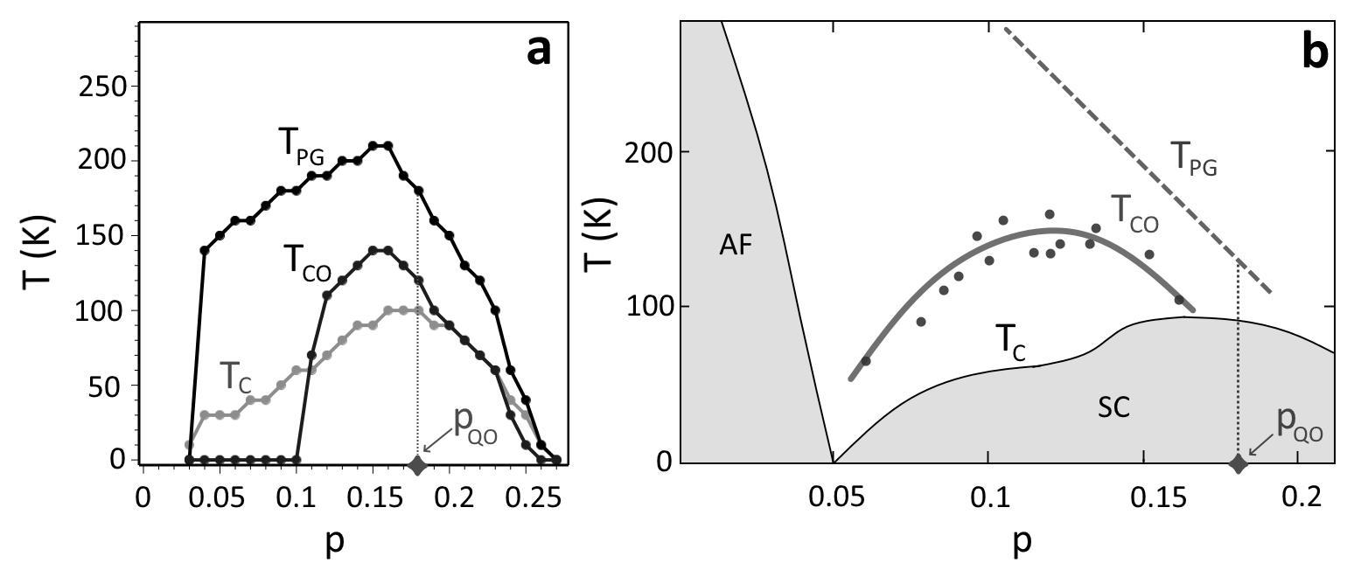
Рис. 1
Пример рассчитанной зависимости критических температур от допирования в системах с сильным ЭФВ (a) и экспериментальная фазовая диаграмма [9] для YBCO (b).

- Proust C. and Taillefer L. The remarkable underlying ground states of cuprate superconductors // Annu. Rev. Condens. Matter Phys. 2019. V. 10. P. 409-429.
- Badoux S. et al. Change of carrier density at the pseudogap critical point of a cuprate superconductor // Nature. 2016. V. 531. P. 210-214.
- Loret B. et al. Intimate link between charge density wave, pseudogap and superconducting energy scales in cuprates // Nature Physics. 2019. V. 15. P. 771–775.
- Myasnikova A. E., Nazdracheva T. F., Lutsenko A. V., Dmitriev A. V., Dzhantemirov A. H., Zhileeva E. A. and Moseykin D. V. Strong long-range electron–phonon interaction as possible driving force for charge ordering in cuprates // J. Phys.: Condens. Matter. 2019. V. 31, 235602.
- Мясников Э. Н., Мясникова А. Э. Об условиях существования поляронов Ландау-Пекара // ЖЭТФ. 1999, том 116, вып. 4(10), стр. 1386-1397.
- Myasnikova A. E., Myasnikov E. N., Moseykin D. V., Zuev I. S. Distribution of charge carriers at strong electron–phonon interaction and “vertical dispersion” in ARPES spectra of cuprates // Physics Letters A. 2015. V. 379. P. 458–465.
- Emin D. In-plane conductivity of a layered large-bipolaron liquid // Philosophical Magazine. 2015. V. 95. P. 918-934.
- Абрикосов А. А., Горьков Л. П., Дзялошинский И. Е. Методы квантовой теории поля в статистической физике. М., 1962.
- Comin R., Damascelli A. Resonant x-ray scattering studies of charge order in cuprates //Annual Review of Condensed Matter Physics. 2016. V. 7. P. 369-405.

